ТРИФТОРАЦЕТАТ КАЛЬЦИЯ: НОВЫЙ СТРУКТУРНЫЙ ТИП
Васильева А.А.,¹ Глазунова Т.Ю.,¹ Терещенко Д.С.,¹ Лермонтова Э.Х.²
Студентка, 2 курс специалитета
¹Московский государственный университет имени М.В.Ломоносова,
химический факультет, Москва, Россия
²Институт общей и неорганической химии имени Н.С. Курнакова,
Москва, Россия
E-mail: 6490351@gmail.com
В настоящий момент одним из актуальных направлений развития неорганической химии является направленный синтез веществ и материалов с заданными свойствами, в частности дизайна кристаллических структур комплексных соединений.
Синтезирован и кристаллографически изучен новый структурный тип трифторацетата кальция Ca₂(CF₃COO)₄·8CF₃COOH. Бесцветные кристаллы были выделены из системы, состоящей из карбоната кальция CaCO₃ и нонагидрата нитрата алюминия Al(NO₃)₃·9H₂O и трифторуксусной кислоты. С помощью рентгеноструктурного анализа было установлено образование соединения состава Ca₂(CF₃COO)₄·8CF₃COOH, представляющее собой новый пример координации кальция в карбоксилатах.
Согласно данным рентгеноструктурного анализа соединение кристаллизуется в моноклинной сингонии, пространственная группа Р2₁ с параметрами элементарной ячейки a = 10.0193(5) Ǻ, b = 15.2612(7) Ǻ, c = 16.3342(8) Ǻ, β = 106.106(2)⁰, V = 2399.6(2) Ǻ³, Z = 2. Соединение имеет химическую формулу C₂₄H₈Ca₂F₃₆O₂₄. Съемка проводилась при температуре 100(2)⁰С, длине волны 0.71073 Ǻ. Бесцветные кристаллы имеют кубическую форму, плотность элементарной ячейки составляет 1.999 г/см³, R = 0.0606, R_{w} = 0.0996.
В структуре молекулы присутствуют два кристаллографически независимых атома кальция, которые соединены между собой четырьмя бидентатными трифторацетатными группами (рис. 1). Окружение каждого атома кальция составляют атомы кислорода: 4 атома кислорода бидентатных трифторацетатных групп и 4 карбонильных атома кислорода молекул трифторуксусной кислоты. Таким образом, реализуется координационное окружение кальция - четырехугольная антипризма. В структуре присутствуют внутримолекулярные водородные связи между атомами водорода трифторуксусных кислот и атомами кислорода мостиковых трифторацетатных групп. В целом, между собой молекулы в структуре удерживаются за счет Ван-дер-Ваальсовых взаимодействий.
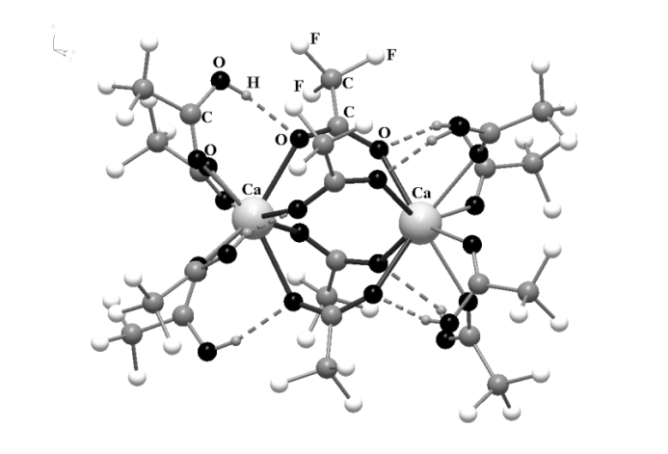
Длины связей C-O в молекулах трифторуксусной кислоты различаются примерно на 0,1 Ǻ и составляют 1,3165 Ǻ и 1,2057 Ǻ. При сравнении средних значений длин связей Ca-O можно сделать вывод о том, что длина связи между атомом кальция и атомом кислорода бидентатной трифторацетатной группы оказывается меньше, чем между атомом кальция и карбонильным атомом кислорода молекулы трифторуксусной кислоты, что свидетельствует о большей степени ковалентности связи в первом случае.
Рис. 1. Фрагмент кристаллической структуры Ca₂(CF₃COO)₄·8CF₃COOH

